30.04.2020 Zajęcia zdalne Grupa II „ Niezapominajki”
Witajcie w kolejnym dniu naszych zajęć!
Chociaż jestem mały
To swój adres znam.
Do domu potrafię
Drogę wskazać sam.
- Proponuję wykonanie koperty z adresem waszego zamieszkania. 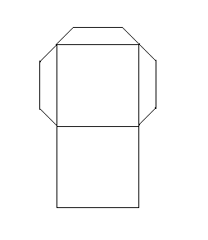

- Zachęcam do wykonania Albumu naszej miejscowości.
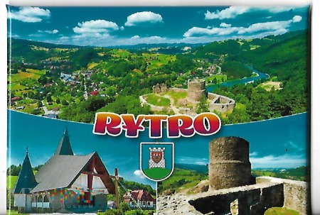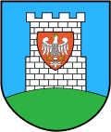
Dzieci 5- letnie karta pracy, część 4, strona 25 - 26
Rysowanie po liniach od obrazków dzieci do zdjęć miejscowości, w których mieszkają.

Zbliżają się Święta Narodowe: 2 Maja Dzień Flagi Rzeczypospolitej Polskiej,
Święto Konstytucji 3 Maja

Słuchanie opowiadania Małgorzaty Strękowskiej-Zaremby Dzień Flagi.

Dzieci 5 – letnie Książka (s. 70–71)

W przedszkolu gruchnęła wieść, że zbliża się Dzień Flagi Rzeczypospolitej Polskiej i wszystkie przedszkolaki będą malować chorągiewki.
– A po co? – spytała Lenka.
– Na jaki kolor? – chciał wiedzieć Alan.
– Na czerwony – powiedział Szymek.
– Nie. Na biały – sprostowała Ada.
– A po co? – ponownie spytała Lenka.
– Będziemy z nimi maszerować. Flagi byłyby dla was za ciężkie – wyjaśniła pani.
– Tylko wojsko maszeruje. My nie jesteśmy wojskiem – zauważył Alan.
– Ale jesteśmy Polakami, a to dzień poświęcony naszej polskiej fladze. Z tej okazji możemy
nawet maszerować – powiedziała z uśmiechem pani. – Drugiego maja przemaszerujemy przez
całe osiedle.
– Dostaniemy prezenty? – zapytał Hubert.
– To Dzień Flagi, a nie Dzień Dziecka – zauważył Szymek. Hubert się naburmuszył. Jednak musiał przyznać, że Szymek ma rację. Jeśli już wręczać prezenty, to polskiej fladze, a nie przedszkolakom, którzy z pewnością nie są ani flagami, ani chorągiewkami.
Wszyscy lubią malować, więc chwilę później Ada, jej koleżanki i koledzy z zapałem przystąpili
do pracy. Jednak malowanie chorągiewek nie było wcale proste. Wymagało szczególnej
uwagi. Ci, którzy się zagapili i zamalowali na czerwono więcej niż połowę chorągiewki, musieli malować od nowa. Bo przecież chorągiewka w polskich barwach powinna być tylko w połowie czerwona. Ada też nie od razu była zadowolona ze swojej pracy.
– Dobrze, że na chorągiewkach nie trzeba malować komarów. Komary są strasznie trudne
do wykonania – pocieszyła ją Lenka.
– Muchy też – dodała Ada. I poczuła ulgę, że nie musi malować ani mrówek, ani much, tylko
czerwony pas na białej chorągiewce. W Dniu Flagi przedszkolaki z przedszkola Ady wzięły udział w radosnym marszu po osiedlu. Każde dziecko niosło dumnie własnoręcznie wykonaną biało-czerwoną chorągiewkę. Dzieci machały nimi, aż furczało. Ada widziała las rąk przed sobą i czuła, że wszyscy, ona także, robią coś bardzo ważnego. Żałowała, że nie widzą jej rodzice i Olek, i babcia z dziadkiem. Przechodnie z podziwem patrzyli na maszerujących.
– O, widzę, że mali Polacy też świętują – pochwaliła ich jakaś pani w sukience w paski.
Ada czuła dumę, że mieszka w Polsce, że maszeruje z biało-czerwoną chorągiewką i że jest
Polką – może trochę małą, ale co tam: przecież kiedyś urośnie.
– Będę wtedy maszerowała z dużą flagą, żeby było ją widać aż z kosmosu – powiedziała.
– Nasze chorągiewki też widać – zapewniła ją Lenka.
Ada i Lena podniosły swoje chorągiewki jeszcze wyżej i pomachały kosmonautom i kosmitom.
Niech wiedzą, że polska flaga świętuje, a z nią świętują mali Polacy.

Rodzic rozmawia z dzieckiem na temat opowiadania. pyta:

− Po co przedszkolaki malowały flagi?
− Jak czuła się Ada, maszerując 2 maja z kolegami i koleżankami i machając chorągiewką?
− Z czego była dumna?

Dzień Flagi Rzeczypospolitej Polskiej to polskie święto obchodzone 2 maja, wprowadzone
na mocy ustawy z 20 lutego 2004 roku, by propagować wiedzę o Polskiej tożsamości oraz
symbolach narodowych. Flaga składa się z dwóch poziomych pasów: białego i czerwonego.
Pierwszy symbolizuje czystość i niepokalanie, drugi – odwagę i waleczność. Oficjalnie
flaga została uznana za symbol narodowy w 1919 roku, w rok po uzyskaniu przez Polskę
niepodległości.
- Dla chętnych dzieci propozycja zrobienia flagi, godła, na nasze Święto Narodowe.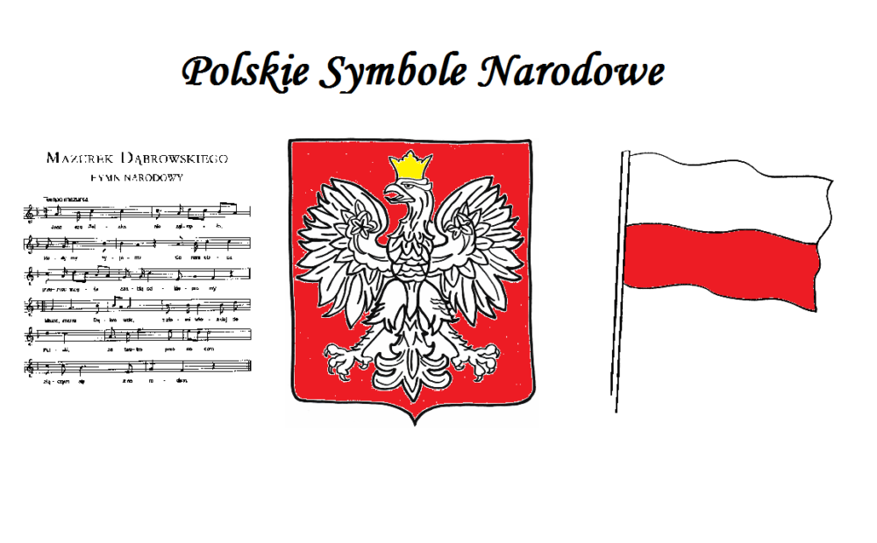
- 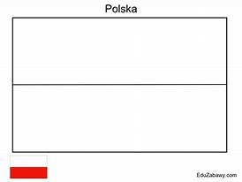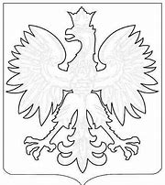

Pamiętajcie o zabawach na świeżym powietrzu!
Proszę Rodziców o przysyłanie zdjęć z zajęć.

Pozdrawiam gorąco i miłego Świętowania .

